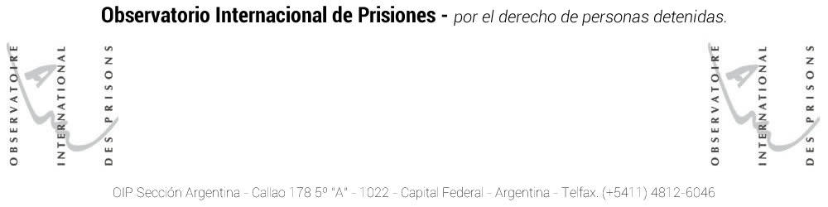

**Situación de los Derechos Humanos en el Sistema Penal de Argentina**

**Año 2018**

**1.-CONSIDERACIONES GENERALES SOBRE EL FUNCIONAMIENTO DEL SISTEMA PENAL DE LA REPUBLICA ARGENTINA.**

El sistema penal en Argentina mostró durante 2018 un marcado retroceso en varios sentidos, que se desarrollarán en esta síntesis a modo de informe. En efecto, este período se caracterizó por un embate de los sectores conservadores tanto desde la política como desde los sectores de la administración de justicia que responden a la concepción del derecho de que para “hacer justicia” es endurecer las condiciones de detención, las tasas de encarcelamiento y la ejecución penal. La persistente propuesta de la baja de la edad de la imputabilidad, el cumplimiento hasta el final de la condena, sin beneficio de salidas anticipadas ni libertad condicional, so pretexto de que las víctimas de los delitos merecen saber sobre las condiciones del cumplimiento de la pena para su mayor tranquilidad, hacen del panorama penal, una práctica de retribucionismo feroz que sólo puede traer como consecuencia el hacinamiento, la violencia institucional y la vulneración sistemática del Estado de derecho. Además de ser una implícita declaración del fracaso de la administración carcelaria en cuanto al abordaje de la socialización. En efecto, los encartados carecen de tratamientos psicológicos adecuados, asistencia médica eficiente y en tiempo y forma, lo que constituye una verdadera forma de malos tratos que va limando la construcción de una subjetividad sana. La reincidencia de algunos tipos de delito que conmueven por su crueldad (violaciones, pedofilia, tortura a adultos mayores para el robo) produce la percepción social que los reclusos son personas malignas sin posibilidad de recuperación y que no deberían volver nunca más a la libertad. En este abordaje se escamotea analizar y rever las prácticas que los agentes de la administración de justicia llevan adelante, dicho de otro modo, los operadores judiciales, policiales y penitenciarios. profundamente autoritaria y retrógrada cuya piedra basal es la idea de castigo, multiplicando el conflicto y garantizando la reinterancia y reincidencia de los delitos por la incapacidad de abordar cada tipología delictiva con la meta de la socialización y tomando

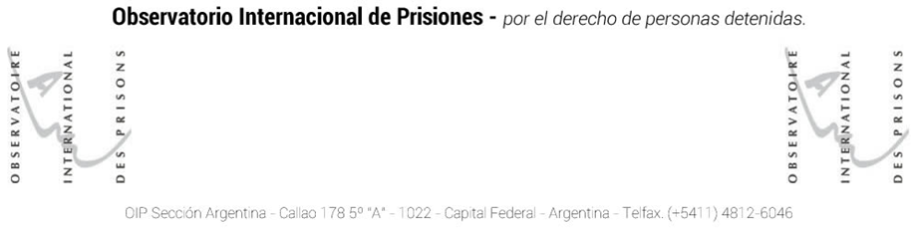

en cuenta el caso. Se alega falta de recursos materiales y humanos para implementar un sistema que funcione acorde al derecho y respete las garantías constitucionales y las leyes que las reglamenta. Sin dejar de ser veraz esta afirmación, no menos cierto es que subyace una ideología profundamente autoritaria y retrógrada cuya piedra basal es la idea de castigo, multiplicando el conflicto y garantizando la reinterancia y reincidencia de los delitos por la incapacidad de abordar cada tipología delictiva con la meta de la socialización y tomando en cuenta el caso Próximos a debatir en la legislatura el proyecto de reforma del Código Penal, lo que se subraya como una novedad es el aumento de las penas, pero nada se dice sobre el abordaje a la imputabilidad e inimputabilidad, la sanción penal a los pedófilos y violadores, cuya conducta debe encuadrarse desde la psiquiatría no con el fin de reiterarlos a la sociedad de inmediato, sino por el contrario si el caso lo amerita disponer su alojamiento en instituciones creadas para el tratamiento adecuado de estos sujetos. En otras palabras, en las cárceles de Argentina se mezcla todo tipo de conducta lo que hace imposible el abordaje para la socialización y cuando se llega al cumplimiento de la pena, se devuelve a la sociedad un individuo más deteriorado y más inmoral que el que ingresó.

Con las campañas de mano dura, el resultado es el hacinamiento, hay provincias que ostentan hasta un 200% de incremento de encarcelamiento (Mendoza) y orgullosamente su gobernador manifiesta que: si hay hacinamiento es que todos los delincuentes están tras las rejas. Lo que obvia decir es que, la mayoría está en situación de prisión preventiva y que el abuso de este instituto hacina las prisiones y vulnera los derechos, sobre todo el principio de inocencia. En el Penal Almafuerte hay hasta 8 presos alojados en una misma celda cuya capacidad es para 3. En la provincia de La Rioja en la alcaidía, manejada por la policía el hacinamiento es del 100% y duermen en el piso sobre un rollo de mantas sin colchón. En la Provincia de Buenos Aires el hacinamiento es intolerable y conlleva enfermedades infectocontagiosas como la tuberculosis, parvovirus, eccemas cutáneos, erisipela y otros tipos de enfermedades virales que no se tratan adecuadamente. Los enfermos terminales diagnósticos confirmados reciban atención adecuada y su muerte se produce intramuros cuando la ley garantiza su derecho a morir en libertad, es decir en un hospital extramuros o en su casa con su familia. La escalada es sin control. El gobierno anterior y el actual, como procesos políticos aumentaron de forma exponencial la cantidad de presos en las 301 cárceles del territorio argentino: se pasó de 54 mil internas e internos en 2006 a 85.283 en



2017 según un nuevo informe del Sistema Nacional de Estadística Sobre Ejecución de la Pena del Ministerio de Justicia a cargo de Germán Garavano.

De esta manera, los números del año pasado cierran con 194 presos cada 100 mil habitantes, la tasa más alta en lo que va del siglo contra apenas 103 cada 100 mil en el año 2000. Por otra parte, el número en las 54 cárceles de la provincia de Buenos Aires, que cerró con 37.586 detenidos en 2017, hoy asciende a cerca de 42 mil de acuerdo a números del Servicio Penitenciario Bonaerense. Proceso similar sucede en la Provincia de San Luis, Chaco, Corrientes y Tucumán. La corrupción intramuros no es patrimonio exclusivo de un sistema provincial en particular, pero las recientes investigaciones han puesto en evidencia un sistema profundamente degradado en la administración de justicia de la provincia de Buenos Aires donde jueces, fiscales, policía y agentes penitenciarios forman parte del crimen organizado. En la provincia de Tucumán el asesinato de Fernando Sebastián Medina, en el penal de Villa Urquiza, puso al desnudo la cadena de corrupción complicidades entre el Servicio Penitenciario y la administración de justicia para el tráfico de estupefacientes dentro del penal. El OIP pidió el juicio político del Juez de Ejecución Penal, con el voto de la mayoría oficialista, la Comisión de Juicio Político desestimó la denuncia, sin embargo sigue abierta la causa en la justicia por abandono de persona e incumplimiento de los deberes de funcionario público. En relación a la situación de los reclusos de la Provincia de Buenos Aires, los traslados compulsivos y la disposición arbitraria de los alojamientos, el OIP presentó un recurso de inaplicabilidad e inconstitucionalidad ante la Corte de la Provincia en el mes de Mayo que está en estudio. Se trata de la vigencia de la resolución ministerial 1938/10 del gobierno anterior cuyo Ministro de Justicia Dr. Casal, es el autor. En el mismo sentido, en el caso Cañete Rossi, el OIP se presentó como Amicus Curae ante la Cámara del Departamento Judicial de Morón porque el traslado ordenado por la Jueza Laura Conti fue apelado por el SPB con el patrocinio letrado del Ministerio de Justicia, la Cámara desestimó la queja del SPB.

En este sentido se hace oportuno poner en evidencia que la figura del Juez de Ejecución Penal está ausente en varias provincias, San Luis, Mendoza, Misiones, entre otras. Pero donde existe su autoridad se ve continuamente mellada por los embates del Servicio Penitenciario y el apoyo de los ejecutivos locales que ven en la campaña de mano dura una fuente de apoyo electoral, menoscabando de este modo el Estado de derecho. Por razones de tiempo, no nos explayaremos sobre la grave situación de niños y adolescentes en



conflicto con la ley penal y señalamos el agravio que significa para el Estado de derecho las mujeres madres criando a sus niños entre las rejas, a pesar de las expresas disposiciones de la ley 24.660 de Ejecución Penal. En este sentido, un caso ilustra las muchas situaciones que viven mujeres madres en los penales: en la Unidad 54 de Florencio Varela, en el sector donde alojan a madres, se encuentran en este momento 5 niñxs en el pabellón destinado para esta población y 2 niñxs en "las casitas" (lugar de pre egreso). No tienen médicos, siendo que el jefe de sanidad es pediatra pero hace un mes y medio está de vacaciones y no dejo a nadie para que atienda a lxs niñxs. Los familiares nos transmiten la preocupación por "E" de dos añitos de edad, que sufre problemas respiratorios y tiene fiebre alta y diarrea, el SPB dice no tener móviles para trasladar a "E" al hospital. Hacemos responsables a todo el personal penitenciario de esta tortura contra el niño y su madre. Repudiamos el odio que demuestra en cada actitud la Jueza de Ejecución de San Isidro García Mañón, quien está a cargo de la mamá e inevitablemente de "E" y avala este mecanismo de maltrato.

Hemos mencionado a las enfermedades infectocontagiosas como síntoma del abandono que están padeciendo los reclusos, la situación reviste tal gravedad que operadores de la administración de justicia, al recibir a reclusos portadores del virus de la tuberculosis, sin ser atendidos, han sido contagiados. "La tuberculosis es la enfermedad de la pobreza" enuncia el Director de Investigaciones Clínicas de la Fundación Huésped, Omar Sued, sobre la enfermedad que en Argentina no para de crecer. No dice nada nuevo, los grandes médicos higienistas del siglo XIX así lo tomaban en cuenta. Hay seis funcionarios de los tribunales contagiados en Comodoro Py, es decir de la Justicia Federal. La tuberculosis volvió a estar en la preocupación de los argentinos y continúa siendo un problema en la salud pública. Siendo una enfermedad altamente contagiosa que se consideraba erradicada en la Argentina. La Corte Suprema, el Consejo de la Magistratura y el Ministerio de Justicia están al tanto del brote que afectó a tres juzgados; se critica ausencia de protocolos y controles de salud “La tuberculosis nunca se fue. Está en aumento, porque los programas de tuberculosis son malos”, dice el Doctor Sued. En la mayor parte de occidente la enfermedad está controlada o erradicada, pero en el país hay entre 700 y mil cada año. “La Tuberculosis se da en personas que viven muy encerradas, muy hacinadas, no se alimentan bien, no duermen bien”, habría que agregar: que el maltrato es la cotidianidad, la crueldad moneda corriente y el trastorno emocional el modo de ser en el mundo (declaraciones



realizadas el 9 de Julio del corriente año, al tomar conocimiento de la situación que amenaza ser epidemia)